ФЕДЕРАЛЬНОЕ ГОСУДАРСТВЕННОЕ БЮДЖЕТНОЕ

ОБРАЗОВАТЕЛЬНОЕ УЧРЕЖДЕНИЕ ВЫСШЕГО ОБРАЗОВАНИЯ

«МОРДОВСКИЙ ГОСУДАРСТВЕННЫЙ УНИВЕРСИТЕТ

ИМ. Н.П. ОГАРЁВА»

Направление: Информатика и вычислительная техника

Индивидуальное задание

по программной инженерии

Тестирование методом «Черный ящик»

Выполнил: Проверил: студент 441 группы

29.11.2018 С.А.Федосин

Камышников Н.Н. ___________

Саранск 2018

**Тестирование программного продукта методом черного ящика**

Тестируемый программный продукт «FishFact» - база данных с информацией о разновидностях рыб. Данное приложение предлагает следующий функционал:

* Выбор интересующего вида рыбы
* Просмотр подробной информации о выбранном виде рыбы
* Просмотр изображения выбранного вида рыбы

Внешний вид приложения представлен на рисунке 1.

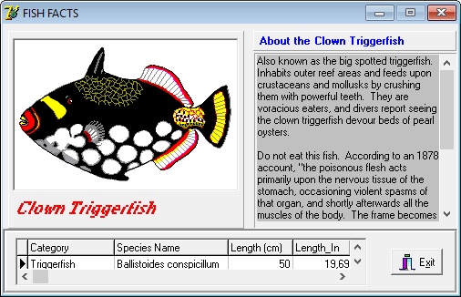

Рисунок 1 – внешний вид приложения

Приложение состоит из следующих элементов:

* Окно с картинкой и подписью
* Информационный блок
* Табличная часть
* Кнопка «Exit»

В окне с изображением отображается цветная картинка выбранного вида рыбы с соответствующей названию вида подписью.

Информационный блок содержит информацию о выбранном виде рыбы на английском языке. Так же информационный блок имеет ползунок прокрутки, если информация слишком большая.

В нижней части окна приложения располагается табличная часть с одной отображаемой строкой. Таблица содержит следующие колонки:

* «Category» - семейство рыб
* «Species name» - наименование рыбы на латинском языке
* «Length (cm)» - длина рыбы в сантиметрах
* «Length (in)» - длина рыбы в дюймах

По щелчку на стрелки правого ползунка таблицы осуществляется навигация по строкам таблицы с соответствующими видами рыб (рисунок 2).

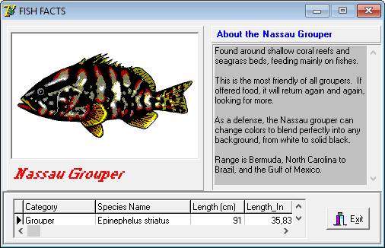

Рисунок 2 – внешний вид приложения после выбора строки таблицы

По нажатию клавиши «Exit» осуществляется выход из приложения.

**Задание**

Протестируйте программу методом "черного ящика":

* способом разбиения по эквивалентности,
* способом анализа граничных значений.

Сделать выводы о готовности программного продукта или о требованиях к отладке.

Оформить в виде отчета в электронном виде. Отчет должен содержать план тестирования и результаты тестирования.

**Разбиение по эквивалентности**

Метод эквивалентного разбиения заключается в следующем. Область всех возможных наборов входных данных программы по каждому параметру разбивают на конечное число групп - классов эквивалентности. Наборы данных такого класса объединяют по принципу обнаружения одних и тех же ошибок: если набор какого-либо класса обнаруживает некоторую ошибку, то предполагается, что все другие тесты этого класса эквивалентности тоже обнаружат эту ошибку и наоборот.

Данный программный продукт не имеет никаких входных данных, следовательно, разбиение по классам эквивалентности не представляется возможным.

**Анализ граничных значений**

Граничные значения - это значения на границах классов эквивалентности входных значений или около них. Анализ показывает, что в этих местах резко увеличивается возможность обнаружения ошибок.

Данный программный продукт не имеет никаких входных данных, следовательно, анализ граничных значений не представляется возможным.

**Заключение**

Данный программный продукт «FishFact» не нуждается в функциональном тестировании по входным данным в виду отсутствия взаимодействия приложения с входными значениями. Однако заявленный функционал программа обеспечивает исправно. Во время имитации фактического использования программы ошибок не возникало.

**Вывод**

Можно сделать вывод, что программный продукт «FishFact» полностью готов к использованию.